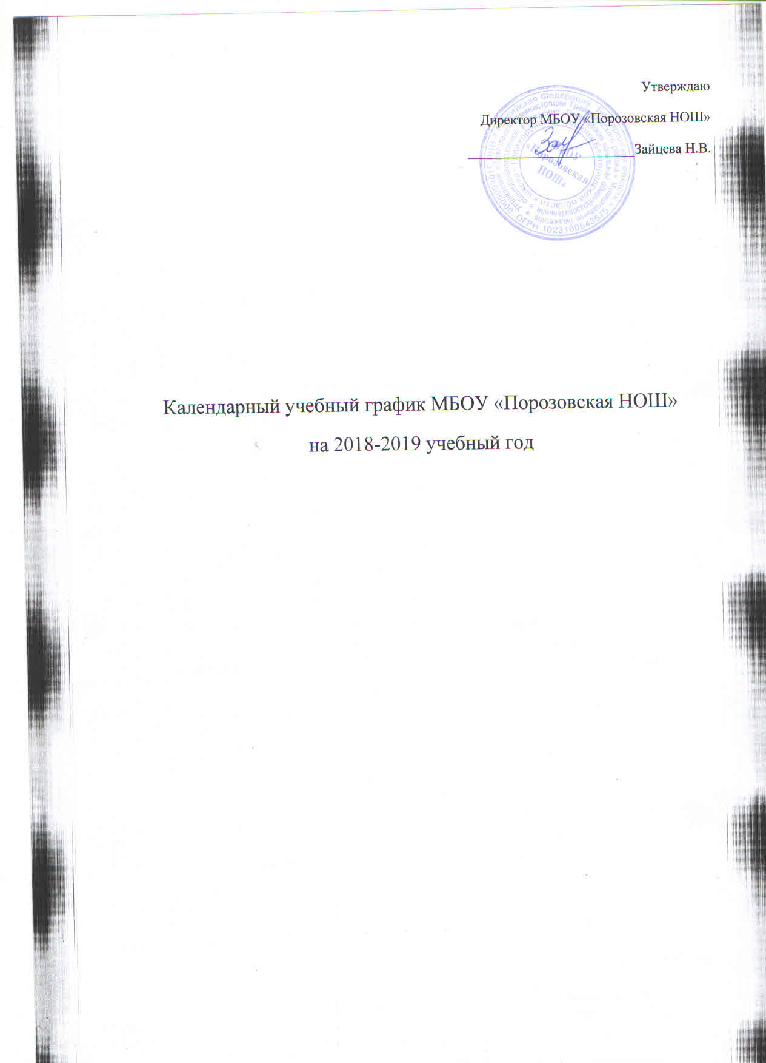

Календарный учебный график дошкольной группы МБОУ «Порозовкая НОШ»регламентирует общие требования к организации образовательного процесса в 2018-2019 учебном году. календарный учебный график разработан в соответствии с Федеральным законом от 29 декабря 2012 года № 273-ФЗ « Об образовании Российской Федерации»4 Приказом Министерства образования и науки Российской Федерации от 17 октября 2013 года №1155 «Об утверждении порядка организации и осуществления образовательной деятельности по основным программам дошкольного образования; Примерной основной общеобразовательной программой дошкольного образования «От рождения до школы» под ред. Н.В. вераксы, Т.С. Комаровой, М.А. Васильевой; , «Санитарно-эпидемиологических требований к устройству, содержанию и организации режима работы дошкольных образовательных учреждений» от 13.05.2013 года; Уставом МБОУ «Порозовская НОШ».
В структуре календарного учебного графика предоставлены этапы образовательного процесса в дошкольной группе МБОУ «Порозовская НОШ» и примерные периоды их реализации.
№ | Этапы образовательного процесса | Разновозрастная группы
1. | Начало учебного года | 01.09.2018 г.
2. | Окончание учебного года | 31.05.2019 г.
3. | Летний оздоровительный период | 01.06. 2019 г.-31.08.2019 г.
В летний оздоровительный период проводится оздоровительная деятельность только художественно-эстетического и физкультурно-оздоровительного направления
4. | Продолжительность рабочей (учебной недели) | 5 дней
5. | Продолжительность учебного года | 36 недель
6. | Режим работы | 7.30-17.30
7. | Продолжительность ООД | Мл. подгруппа- 15 мин  Ст.подгруппа -25 мин
8. | Перерывы между периодами ООД | не менее 10 мин
9. | Объем образовательной нагрузки в неделю | Мл. подгруппа- 2ч30 мин  Ст.подгруппа -5ч 25 мин
10. | Объем образовательной нагрузки в год | Мл. подгруппа- 90ч  Ст.подгруппа -195ч
11. | Адаптационный период (август-сентябрь) | 25.08-25.09
12. | Педагогическая диагностика | В течение учебного года в форме наблюдений
13. | Психологическая диагностика | По мере необходимости
14. | Периодичность проведения родительских собраний | 4 раза в год (ежеквартально)
Праздничные мероприятия
15. | Сентябрь | «День Знаний»
16. | Октябрь | «Праздник осени»
17. | Ноябрь | «День Матери»
18. | Декабрь | Новогодний утренник
19. | Январь | «С нами Рождество»
20. | Февраль | «Мы поздравляем пап»
21. | Март | «Я поздравляю мамочку»
22. | Апрель | «День открытых дверей
23. | Май | «До свидания, детский сад»
24. | Июнь | « Здравствуй, лето!»

